ODTÜ
SAĞLIK, KÜLTÜR VE SPOR DAİRE
BAŞKANLIĞI

YURTLAR MÜDÜRLÜĞÜ

2023 YILI
FAALİYET RAPORU

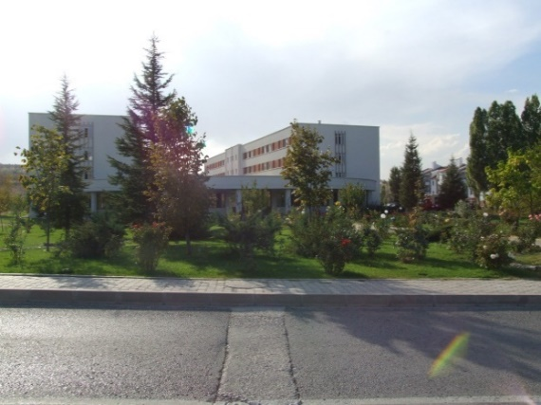
SUNUŞ
ODTÜ Sağlık, Kültür ve Spor Dairesi Başkanlığına bağlı Yurtlar Müdürlüğünde 20 yurt hizmet vermekte olup, yurtlarımız, 3682 kadın, 4013 erkek olmak üzere toplam 7695 öğrenci kapasitesine sahiptir. Yönetimsel olarak Sosyal Tesisler Müdürlüğü tarafından hizmet vermekte olan Lisansüstü Konukevi 20.12.2021 tarihi itibariyle Yurtlar Müdürlüğü bünyesinde Doktora ve Yüksek Lisans Öğrencileri için 373 yatak kapasitesi ile hizmet vermeye devam etmiştir.
Tadilat beklentisi nedeniyle kullanılmaya kapalı olan 144 yatak kapasiteli ODTÜ Kent Konukevi’ nin, ufak çaplı tadilatı yapılarak; 06.02.2023 tarihinde ülkemizde yaşanan olağan üstü durum nedeniyle, deprem bölgesinde ikamet eden yurtta ve kalma istediğinde bulunan 120 öğrencinin 15 Şubat 2023 tarihi itibariyle kayıtlarının alınmasına başlanmıştır. Halen 41 depremzede öğrenci barınmakta olup ayrıca geçici olarak yeni kayıt öğrenci alınmıştır
Öğrencilerin barınma problemlerini kaliteli bir ortamda çözmeyi hedefleyen Yurtlar Müdürlüğü verilen hizmetle ilgili olarak, 2005 yılında TSE’den TSE-EN ISO 9001-2000 kalite belgesi almış olup, 2023 yılında da TSE-EN ISO 9001-2015 standardına uygun olarak gözetim tetkiki yapılmış olup, belgenin devamlılığı sağlanmıştır. Koşulların imkân verdiği ölçüde yurtlarımızda yenileme çalışmalarına devam edilmektedir.
Yurtlar Yönetim Kurulunca belirlenerek Rektörlük Makamınca onaylanan yurtlara kabul ölçütleri çerçevesinde her yıl mevcut kapasite, başvuru durumu ve ilgili mevzuat hükümlerine öğrenci yurt başvuruları değerlendirilerek kabul ve kayıt işlemleri gerçekleştirilmektedir.
Birimimizde verilmekte olan hizmetler Yurtlar Yönetmeliği, Yurtlar Yönetim Kurulu Kararları, Yüksek Öğrenim Kurumları Öğrenci Disiplin Yönetmeliği ve kalite belgesi çerçevesinde hazırlanan prosedür, talimat, süreç akışları, görev yetki ve sorumluluklara göre yürütülmektedir.
24 saat kesintisiz hizmet verilen yurtlarımızda öğrencilerin barınma ihtiyaçları; saygı, sevgi, eşitlik, güven ortamında, çağdaş, ODTÜ geleneklerine bağlı, kaliteli, şeffaf hizmet anlayışıyla ve ekip ruhuyla karşılanmaya çalışılmaktadır.

Gülüzar BOZKURT
Yurtlar Müdürü

I – GENEL BİLGİLER

Misyon ve Vizyon

MİSYONUMUZ,
ODTÜ öğrencilerinin
Güvenli, huzurlu, donanımsal ve yönetimsel olarak yeterliliğe sahip yurt binalarında barınma ihtiyaçlarını karşılamaktır.

VİZYONUMUZ,
Öğrencilerimizin barındığı yurtların daha çağdaş ve modern hale getirilmesi ile öğrenci memnuniyetinin artırılmasını sağlamak, bu faaliyetleri gerçekleştirirken öğrencilerimiz ve mezunlarımızla işbirliği içerisinde hareket etmektir.

Görev, Yetki ve Sorumluluklar ile Sunulan Hizmetler
1. Yurtlar Müdürünün Görev Yetki ve Sorumlulukları Aşağıdaki gibi belirlenmiştir.
- Yurtların eşgüdüm içerisinde işletilmesini sağlamak.
- Yurtlar Müdürlüğü personelinin sevk ve idaresinden sorumlu olmak.
- Yurtlarda bulunması gereken evrak, belge ve yazışmaları kontrol etmek, denetimini sağlamak.
- Yurtlar yönetmeliğinin amacına uygun olarak yurtların düzenli ve temiz bir şekilde yönetilmesi için gerekli tedbirleri almak.
- Yurt Müdür ve Yöneticileri tarafından iletilen yurtlarla ilgili sorunları çözümlemek veya Daire Başkanlığı aracılığı ile Yurtlar Yönetim Kuruluna iletmek.
- Yurtlar Yönetim Kurulunun sekretarya görevini yürütmek.
- Yurtlar Yönetim Kurulu kararlarını uygulamak ve gerektiğinde önerilerini Daire Başkanına iletmek.
- Yurtlar Yönetim Kurulu Alt Komisyonuna başkanlık etmek.
- Yurtlar yönetmeliğinde belirtilen ve amirleri tarafından belirlenen diğer görevleri yapmak.

2. Yurtlar Müdürlüğünün temel faaliyet alanı olan kayıt-kabul süreç şeması aşağıdaki gibidir. Bu süreç öğrenimi süresince ODTÜ yurtlarında kalmak isteyen öğrencilerin yurtlara kabul ve kayıtlarının yapılması yöntemini belirler.
Yurtlar Müdürlüğüne yurt talebi ile başvuru yapan ve yurtlara kayıt hakkı kazanan öğrenciler daha sonra sevk edildiği yurda giderek kayıt işlemini tamamlar. Bu sürece ilişkin şema aşağıda yer almaktadır.

Başvuru ve Değerlendirme Süreç Akış Şeması
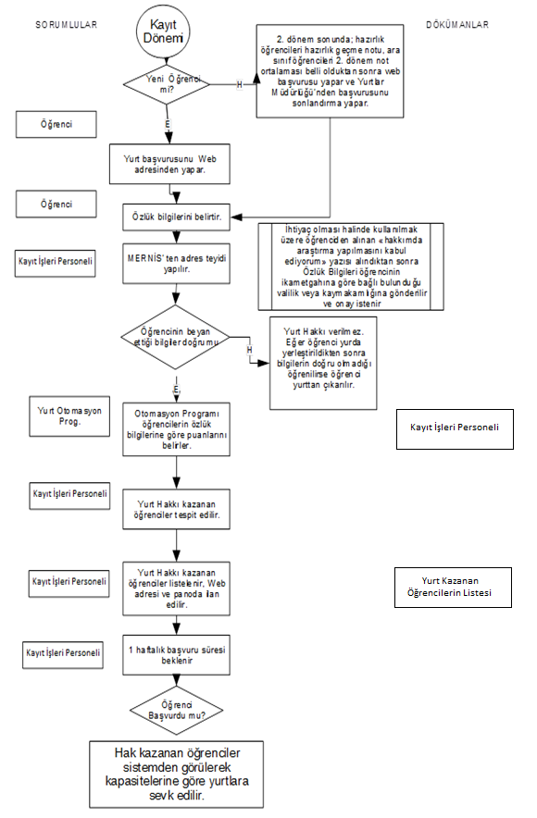
Yurt Kayıt Süreci Akış Şeması
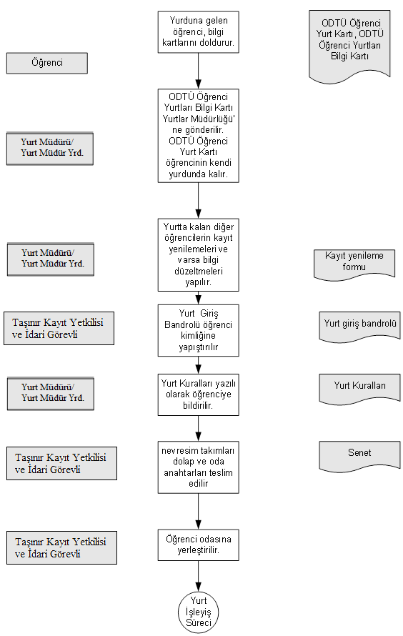

Yurtlar Müdürlüğü’nün ana faaliyet konusu olan barınma hizmetinin sunulduğu Yurt Müdürlükleri ve destek birim sorumlularının görev, yetki ve sorumlulukları aşağıda belirtilmiştir.

2.1 Yurt Müdürü

Yurtlar yönetmeliğinin amacına uygun olarak yurtların düzenli ve temiz bir şekilde yönetilmesini sağlamak.

Öğrencilerin yaşam ve çalışma koşullarının düzenlenmesi ve geliştirilmesi için gerekli önlemleri almak, fiziki mekân vb. hususlardaki eksiklikleri tespit ederek Yurtlar Müdürlüğüne bilgi vermek.

Yurtlar Yönetim Kurulu ve Yurtlar Müdürlüğü tarafından alınan kararları uygulamak, belirlenecek belge, kayıt, yazışma vs. evrak ve defterlerin düzenini sağlamak.

Yurtlarda öğrencinin kullanımında olan tüm alanları kontrol etmek ve denetlemek.

Yurtlarda kalan öğrencilerin kabul-kayıt işlemleri ile giriş-çıkış ve izinlerinin takibini yapmak.

Yurt ve depozito ücretlerinin zamanında yatırılması işlemlerinin yürütülmesini sağlamak ve takibini yapmak.

Yurtta çalışan personelin uyumlu ve verimli bir şekilde çalışmalarını sağlamak.

Yurt binalarının temizlik işlerini programlayarak, yürütülmesini sağlamak.

Yurtta bulunan demirbaş malzemelerin korunmasıyla ilgili önlemleri almak.

Yurt işleyişi, kuralları vb. konularda öğrencileri bilgilendirmek.

Gerek duyulduğunda; öğrenci odalarını değiştirmek ve bu yönetmeliğin 4. Bölümünde yer alan “Uyarma ve Kınama” cezalarını vermek.

Yurtlar yönetmeliğinde belirtilen ve amirleri tarafından belirlenen diğer görevleri yapmak.

2.2 Yurt Müdür Yardımcısı
- Yurtlar yönetmeliğinin amacına uygun olarak yurtların düzenli ve temiz bir şekilde yönetilmesini sağlamak.
- Öğrencilerin yaşam ve çalışma koşullarının düzenlenmesi ve geliştirilmesi için gerekli önlemleri almak, fiziki mekân vb. hususlardaki eksiklikleri tespit ederek bağlı olduğu Yurt Müdürlüğüne veya Yurtlar Müdürlüğüne bilgi vermek.
- Yurtlar Yönetim Kurulu ve Yurtlar Müdürlüğü tarafından alınan kararları uygulamak, belirlenecek belge, kayıt, yazışma vs. evrak ve defterlerin düzenini sağlamak.
- Yurtlarda öğrencinin kullanımında olan tüm alanları kontrol etmek ve denetlemek.
- Yurtlarda kalan öğrencilerin kabul-kayıt işlemleri ile giriş-çıkış ve izinlerinin takibini yapmak.
- Yurt ve depozito ücretlerinin zamanında yatırılması işlemlerinin yürütülmesini sağlamak ve takibini yapmak.
- Yurtta çalışan personelin uyumlu ve verimli bir şekilde çalışmalarını sağlamak.
- Yurt binalarının temizlik işlerini programlayarak, yürütülmesini sağlamak.
- Yurtta bulunan demirbaş malzemelerin korunmasıyla ilgili önlemleri almak.
- Yurt işleyişi, kuralları vb. konularda öğrencileri bilgilendirmek.
- Gerek duyulduğunda; öğrenci odalarını değiştirmek.
- Yurtlar yönetmeliğinde belirtilen ve amirleri tarafından belirlenen diğer görevleri yapmak.

Yurtlar Müdürlüğüne bağlı olarak çalışan Yurt Müdürlüklerinin faaliyetlerini gösteren süreç akışına ilişkin şema aşağıda yer almaktadır. Bu sürecin amacı ODTÜ Yurtlarının işleyişine yönelik faaliyetlerinin doğru şekilde uygulanmasıdır.

Yurt İşleyiş Süreç Akış Şeması
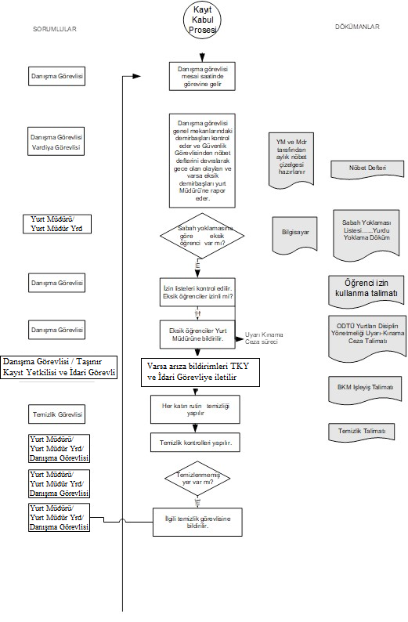
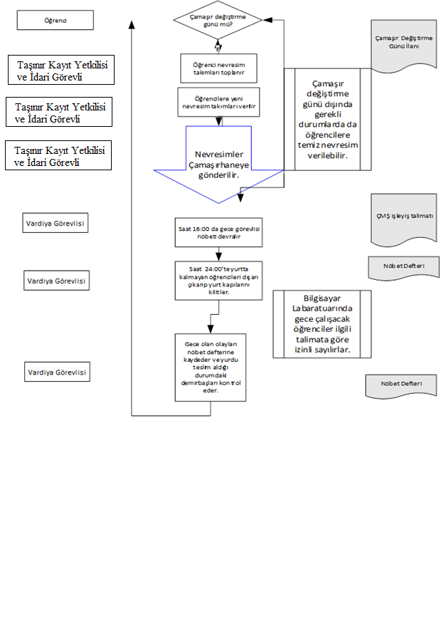

2.3 Kalite Yönetim Temsilcisi
  - Kalite amaçları, hedefleri ve politikalarının belirlenmesinde Üst Yönetime yardımcı olur,
  - Yönetim Gözden Geçirme toplantılarında Kalite Yönetim Sistemi ile ilgili olarak Üst Yönetime raporlar hazırlar ve sunar,
  - Kalite kontrollerinin (iç tetkikler dahil) ilgili birimler tarafından yapılmasını sağlar,
  - Kalite El Kitabının ve Kalite Sisteminin gerektirdiği prosedür, talimat ve diğer dokümanları hazırlar, yayınlar, revizyonunu yapar ve orijinal kopyalarının muhafazasını sağlar,
  - Kalite Eğitim Planlarını hazırlar, koordinasyonu ve gerçekleşmesini sağlar,
  - Personelin almış olduğu eğitimleri eğitim kartlarına işler,
  - Proseslerin “sürekli iyileştirmesi” için gerekli mekanizmaların kurulup, yürütülmesini sağlar,
  - Kalite ölçümlerini hedeflere göre istatistiksel metotlarla değerlendirir ve sonuçlarını raporlar,
  - Yeni kalite yaklaşımları konusunda araştırma yapar ve öneriler geliştirir,
  - Yurtlar Müdürü tarafından bilgilendirildiği çalışma ortamındaki risklere ilişkin önlemleri alır.

2.4 Sekreterya ve Kayıt İşleri Personeli

2.4.1 Sekreterya İşlemleri
  - Yurtlar Müdürlüğünde yapılacak bütün toplantıların organizasyonunu yapar ve toplantıyla ilgili bilgi ve belgeleri hazırlar,
  - Yurtlar Müdürlüğü sekreterliğini yürütür,
  - İşlerin aksamadan yürütülmesini sağlar,
  - Her türlü belge, evrak ve dokümanları düzenli olarak dosyalar,
  - Yurtlar Müdürlüğü ofisinin tertip, düzen ve temizliğinin sağlanması için gerekli önlemlerin alınmasını sağlar,
  - Yurtlar Müdürünün yapacağı günlük, haftalık ve aylık işlerin planlamasını yapar, takvim düzenleyerek Yurtlar Müdürüne gerekli hatırlatmada bulunur,
  - Burs ve Yardım Komitesinde yurt bursu verilen veya bursları iptal edilen öğrencilerin işlemlerini yapar, yurttan ayrılan yurt burslu öğrencilerin burslarının kesilmesi için burs ve yardım komitesi ofisine bilgi verir.

2.4.2 Kayıt İşlemleri
  - Yurda kaydolmak isteyen öğrencilerin Yurtlar Müdürlüğü web sayfası aracılığı ile girdikleri bilgilerden elde edilen verilere göre öğrencinin yurt puanlamasını yapar,
  - Yurtlardaki boş yer sayısı ve yurt puanlarına göre yurt hakkı kazanan öğrencilerin listesini hazırlar
  - Yurda kaydedilen, yurttan ayrılan ve yer değiştiren öğrencilerin bilgilerini düzenli olarak kontrol eder ve mevcut bilgi kartlarına işler,
  - Yurtta kalma süresi dolanlar ile 30 yaş ve üzeri olan lisans öğrencilerinin listesini çıkarıp ilgili yurt müdürlüklerine bildirir ve karşılıklı mutabakat sağlar,
  - Öğrencilere yurt kayıt işlemleriyle ilgili gereken her türlü açıklamayı yapar,
  - Mezun olan, üniversiteden ayrılan, kayıt yenilemeyen öğrencilerin bilgilerini ilgili birimlerden isteyerek kayıt silme işlemi yapılması için ilgili yurt müdürlüklerine bilgi verir,
  - Yurtta kayıtlı öğrencilere “yurtta kalma belgesi “vb onaylı belge verir,
  - Kayıtlarla ilgili raporlama bilgilerini tutar.

2.5 Taşınır Kayıt Yetkilisi ve İdari Görevli
- Harcama birimince edinilen taşınırlardan muayene ve kabulü yapılanları cins ve niteliklerine göre sayarak, tartarak, ölçerek teslim alır, doğrudan tüketilmeyen ve kullanıma verilmeyen taşınırları sorumluluğundaki ambarlarda muhafaza edilmesini sağlar,
- Muayene ve kabul işlemi hemen yapılamayan taşınırları kontrol ederek teslim alır, özellikleri nedeniyle kesin kabulleri belli bir dönem kullanıldıktan sonra yapılabilen sarf malzemeleri hariç olmak üzere, bunların kesin kabulü yapılmadan kullanıma verilmesini önler,
- Taşınırların giriş ve çıkışına ilişkin kayıtları tutar, bunlara ilişkin belge ve cetvelleri düzenler ve taşınır mal yönetim hesap cetvellerini istenilmesi halinde konsolide görevlisine gönderir,
- Tüketime veya kullanıma verilmesi uygun görülen taşınırları ilgililere teslim eder,
- Taşınırların yangına, ıslanmaya, bozulmaya, çalınmaya ve benzeri tehlikelere karşı korunması için gerekli tedbirleri alır ve alınmasını sağlar,
- Depo sayımını ve stok kontrolünü yaparak, harcama yetkilisince belirlenen asgari stok seviyesinin altına düşen taşınırları harcama yetkilisine bildirir,
- Kullanımda bulunan dayanıklı taşınırların sayımlarını yapar ve yaptırır,
- Harcama biriminin malzeme ihtiyaç planlamasının yapılmasına yardımcı olur,
- Kayıtlarını tuttuğu taşınırların yönetim hesabını hazırlar ve harcama yetkilisine sunulmak üzere taşınır kontrol yetkilisine teslim eder,
- Bağlı olduğu kişi tarafından bilgilendirildiği çalışma ortamındaki risklere ilişkin önlemleri alır,
- Görevli olduğu yurt binasındaki taşınırların muhafazasını ve veriliş amacına uygun kullanılmasını sağlar. Taşınırları bulundukları yerde kontrol eder, sayımlarını yapmak, taşınırların gerekli bakım onarımının yapılması (Yangın tüplerinin kontrolü v.b) için ilgili birimlere bilgi verir. Görevinin sona ermesi veya görevden ayrılma halinde taşınırları iade etmekle sorumludur.
- Taşınır malzemelerinin hasara uğraması halinde kasıt unsuru var ise zarar verilen malzemenin rayiç bedel üzerinden ödettirilmesini sağlar,
- Yurtlar Müdürlüğü tarafından belirlenen takvime göre kirli yatak takımlarının değiştirilmesini, yıkanmak üzere çamaşırhaneye teslim edilmesini ve alınmasını sağlar.
- Yurtta temizliği yapılması gereken tüm alanların günlük olarak temizliğinin yaptırılmasını, kontrolünü ve Temizlik Kontrol Çizelgesinde işaretlemelerinin yapılmasını sağlar. Temizliğin daha iyi yapılabilmesi için gerekli malzeme ve ekipmanların temin edildiğinden emin olur. Temizlikle ilgili gerekli planlamaları yaparak, dönem sonlarında yurdun detay temizliğinin yaptırılmasını, perdelerin ve halıların yıkanmasını, camların silinmesini, buzdolaplarının temizlenmesini, boyanması gereken alanların boyanmasını sağlar. Yaz döneminde yaptırılması gereken tamir ve tadilatlar konusunda yurt müdürü ile birlikte çalışır ve yapılması aşamasında Yurt Müdürünün talimatları doğrultusunda hareket ederek, yurdun yeni eğitim dönemine hazırlanmasını sağlar.
- Yurtta meydana gelen arızaları günlük olarak Yurtlar Bilgi Sistemine girer ve takibini yapar,
- Yurdun deposunun temizlik ve hijyen kurallarına uygun şekilde düzenlenmesini sağlar,
- Yurdun periyodik ilaç takvimine uygun olarak ilaçlanmasını takip ve kontrol eder,
- Görev yerinde resmi sıfata uygun hareket eder ve öğrencilere nazik, güler yüzle yaklaşır,
- Çalışma ortamındaki riskler konusunda amiri tarafından bilgilendirilmiştir.

Personel İşleri Sorumlusu
- Personelle ilgili her türlü yazışmaları yapar,
- Her personel için bir özlük dosyası düzenler ve gelen yazıları özlük dosyasında muhafaza eder,
- İşçi kadrosundaki personellerin EBYS aracılığı ile doldurduğu mazeret ve yıllık izin formlarını, bağlı olduğu müdürü tarafından da onaylandıktan sonra personel tarafından verilen ıslak imzalı formları ve personelin almış olduğu raporları EBYS üzerinden Personel Daire Başkanlığına bildirir,
- Yurtlar Müdürlüğüne bağlı işçi statüsündeki personelin ücret puantajlarını yapar,
- Personelin yıllık giysi istihkaklarıyla ilgili bilgileri toplar, düzenler ve ilgili birime gönderir,
- 657 Sayılı devlet memurlarının nöbetlerine istinaden yol ve mesai ücretlerini düzenler,
- Yeni göreve başlayan personelin çalışanlarla tanıştırır, organizasyon şeması, işe başlama ve çıkış saatleri ile ilgili oryantasyonundan sorumludur.
- Görev yerinde resmi sıfata uygun hareket etmek.
- Yurtlar Müdürünün verdiği diğer görevleri yapmak.
- Yurtlar Müdürü tarafından bilgilendirildiği çalışma ortamındaki risklere ilişkin önlemleri alır.

2.7 Bakım Onarım Şefi
- Bakım- onarım işlerinin zamanında yapılmasını sağlar,
- Yurtlarda günlük çıkan arıza ve onarım taleplerini sıraya koyar,
- Arızaların giderilmesi için teknik ekibin ihtiyaç duyduğu malzemelerin temin edilmesini sağlar. Stokta bulunmayan malzemelerin satın alma işleminin zamanında yapılabilmesi için satın alma biriminden talepte bulunur,
- Çamaşırhane işleyişi ile ilgili düzenlemeler yapar. Dönemlik çamaşır yıkama takvimini çamaşırhane sorumlusu ile birlikte hazırlar ve takip eder,
- Yurtlarda gerçekleştirilen periyodik ilaçlama takvimini oluşturur ve gerçekleştirilmesini sağlar,
- Kendisine bağlı birimlerde çalışan elemanların izin taleplerini değerlendirir,
- Bakım ve onarım ekiplerince giderilemeyen arızaların yaptırılabilmesi için Yapı Bakım Talep Formu düzenler. Arızaların kısa sürede giderilmesi için takipte bulunur,
- Yurtlar Müdürlüğü tarafından bilgilendirildiği çalışma ortamındaki risklere ilişkin önlemleri alır ve ekiplerin de almasını sağlar.

Bakım onarım faaliyetlerinin yürütülmesi ile ilgili süreç akış şeması aşağıda yer almaktadır. Bu sürecin amacı ODTÜ yurtlarındaki tüm arızaların bildirimi ve giderilmesine yönelik, ayrıca tüm cihazların genel bakımlarının yapılarak veya ilgili dış birimlere yaptırılarak kullanımlarında devamlılığın sağlanması için bir yöntem belirlemek sureti ile öğrenci memnuniyetini artırmaktır.

Bakım Onarım Faaliyetleri Süreç Akış Şeması
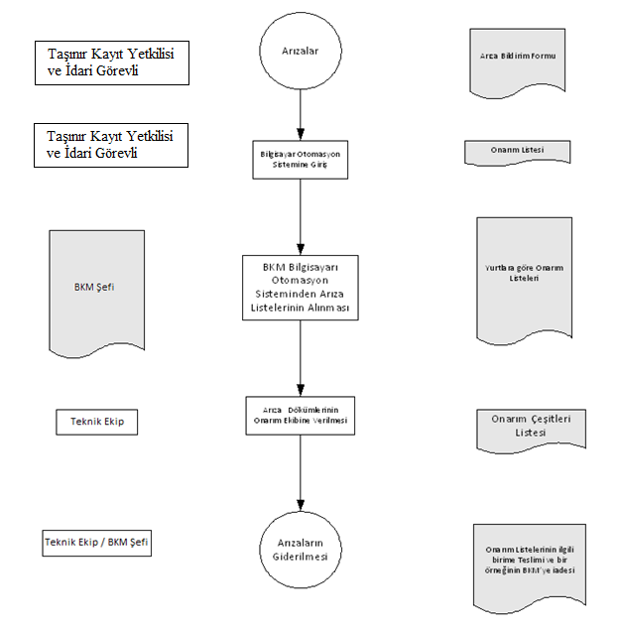
2.8 Çamaşırhane Sorumlusu
- Çamaşırhanede çalışan personelin iş programını yapar,
- Bakım Onarım Şefiyle birlikte çamaşır yıkama takvimini hazırlar, Yurtlardan gelen kirli çamaşırları sayarak teslim alır,
- Yurtlardan sayılarak teslim alınan kirli çamaşırların temiz ve lekesiz yıkanmasını sağlar, bununla ilgili her türlü önlemi alır. Yıkanıp, ütülenen çamaşırların sayılarak ilgili yurtlara teslimini sağlar,
- Çamaşırhanedeki makinaların bakım ve onarımla ilgili sorunları Bakım Onarım Şefine bildirir,
- Çamaşırhanede kullanılan deterjanların yıllık tüketim miktarını tespit eder ve satın alma yapılabilmesi için Bakım Onarım Şefine bildirir,
- Satın alınan deterjanları teslim alıp, depolar.
- Bakım Onarım Şefi tarafından bilgilendirildiği çalışma ortamındaki risklere ilişkin önlemleri alır,
Çamaşırhanenin işleyişine ilişkin süreç akış şeması aşağıda yer almaktadır. Bu sürecin amacı ODTÜ yurtları bünyesindeki çamaşırhanenin işleyişi ile ilgili yöntem belirlemektir.
Çamaşırhane İşleyişi Süreç Akış Şeması
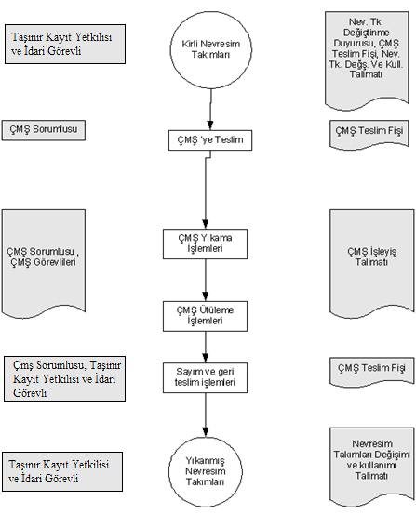

Donanıma İlişkin Bilgiler

Fiziksel Yapı
Sağlık, Kültür ve Spor Daire Başkanlığına bağlı Üniversitemiz yurtları, öğrencilerimizin kampüs içerisinde huzurlu ve güvenli bir ortamda yaşayıp barınma, beslenme, kültürel ve sportif etkinliklere katılabilme, ders çalışma alanları vb. her türlü gereksinimlerini karşılayabilecek olanaklara sahiptir.
Birimimize bağlı 1,2,8 ve 9 no.lu yurtlarda yurt odaları 2+2+2+2 kişilik, 3, 4, 5, 6, 7 no.lu yurtlar ile Faik Hızıroğlu Konukevi, İsa Demiray, Faika Demiray ve Refika Aksoy yurt odaları 4 kişilik, 19. Yurt odaları ise 2+2 kişiliktir. Bunların dışında Osman Yazıcı Konukevi, 12. Konukevi, 15. Konukevi ve 16. Konukevinde 1, 2, 3 ve 4 kişilik, Yüksek Lisans Konukevinde de 1,2 ve 1+1+1+1 kişilik odalar mevcuttur.

Öğrenci Yurt Kapasite ve Alanları
Oda çeşitlerine göre yurt kapasiteleri ekli tablolarda gösterilmiştir.
Yurt Kapasiteleri (Kadın Yurtları)
Yurtlar | Hizmete Giriş Yılı | Toplam | Oda Çeşitleri | Oda Sayısı | Oda
 |  | Kapasite |  |  | Kapasitesi
1.Yurt | 1965 | 380 | 2+2+2+2 Kişilik Oda | 188 | 376
 |  |  | 2+2 Kişilik Oda | 2 | 4
3.Yurt | 1968 | 396 | 4 Kişilik Oda | 99 | 396
5.Yurt | 1970 | 346 | 4 Kişilik Oda | 86 | 344
 |  |  | 2 Kişilik Engelli Odası | 1 | 2
7.Yurt | 1976 | 354 | 4 Kişilik Oda | 88 | 352
 |  |  | 2 Kişilik Oda | 1 | 2
Faika Demiray | 2002 | 628 | 4 Kişilik Oda | 154 | 616
 |  |  | 2 Kişilik Oda | 6 | 12
Refika Aksoy | 2004 | 318 | 4 Kişilik Oda | 78 | 312
 |  |  | 2 Kişilik Oda | 3 | 6
Osman Yazıcı Konukevi | 1996 | 214 | 4 Kişilik Oda | 36 | 144
 |  |  | 3 Kişilik suit oda | 3 | 9
 |  |  | 3 Kişilik grup oda | 2 | 6
 |  |  | 2 Kişilik grup oda | 10 | 20
 |  |  | 3 Kişilik normal oda | 7 | 21
 |  |  | 2 Kişilik normal oda | 3 | 6
 |  |  | 1 Kişilik mutfaklı grup oda | 2 | 2
 |  |  | 1 Kişilik normal oda | 6 | 6
12. Konukevi | 1994 | 320 | 4 kişilik oda | 45 | 180
 |  |  | 2 Kişilik büyük oda | 6 | 12
 |  |  | 2 Kişilik küçük oda | 9 | 18
 |  |  | 1 Kişilik | 12 | 12
 |  |  | 2 Kişilik | 24 | 48
 |  |  | 2+2 Kişilik (ikiz yatak) | 6 | 12
 |  |  | 2+2 Kişilik (ranzalı) | 10 | 20
 |  |  | 1+1 Kişilik (karyola) | 18 | 18
19. Yurt | 2014 | 311 | 2+2 Kişilik Oda | 154 | 308
 |  |  | 2 Kişilik Oda | 1 | 2
 |  |  | 1 Kişilik Engelli Odası | 1 | 1
16. Konukevi | 2001 | 227 | 1 Kişilik Oda | 105 | 105
 |  |  | 2 Kişilik Oda | 8 | 16
 |  |  | 3 Kişilik Oda | 32 | 96
 |  |  | 2 Kişilik Oda | 5 | 10
Lisansüstü Konukevi | 2015 | 188 | 1+1+1+1 Kişilik Oda | 164 | 164
 |  |  | 1 Kişilik Oda | 14 | 14
 |  |  | 2 Kişilik Oda | 5 | 10
Toplam |  | 3.682

Yurt Kapasiteleri (Erkek Yurtları)
Yurtlar | Hizmete | Toplam | Oda Çeşitleri | Oda Sayısı | Oda
 | Giriş Yılı | Kapasite |  |  | Kapasitesi
2.Yurt | 1965 | 372 | 2 +2+2+2 Kişilik Oda | 180 | 360
 |  |  | 2+2 Kişilik Oda | 6 | 12
4.Yurt | 1969 | 396 | 4 Kişilik Oda | 99 | 396
6.Yurt | 1970 | 338 | 4 Kişilik Oda | 84 | 336
 |  |  | 2 Kişilik Oda | 1 | 2
8.Yurt | 1980 | 476 | 2+2+2+2 Kişilik Oda | 236 | 472
 |  |  | 2+2 Kişilik Oda | 2 | 4
9.Yurt | 1989 | 437 | 2+2+2+2 Kişilik Oda | 204 | 408
 |  |  | 4 Kişilik Oda | 2 | 8
 |  |  | 6 Kişilik Oda | 1 | 6
 |  |  | 2 Kişilik Oda | 6 | 12
 |  |  | 1 Kişilik Engelli Odası | 3 | 3
İsa Demiray | 2001 | 604 | 4 Kişilik Oda | 148 | 592
 |  |  | 2 Kişilik Oda | 6 | 12
Refika Aksoy | 2004 | 322 | 4 Kişilik oda | 79 | 316
 |  |  | 2 Kişilik Oda | 3 | 6
Faik Hızıroğlu Konukevi | 1994 | 184 | 4 Kişilik Oda | 46 | 184
19. Yurt | 2014 | 383 | 2+2 Kişilik Oda | 190 | 380
 |  |  | 2 Kişilik Oda | 1 | 2
 |  |  | 1 Kişilik Engelli Odası | 1 | 1
15. Konukevi | 1999 | 316 | 1 Kişilik banyolu büyük | 4 | 4
 |  |  | 1 Kişilik banyolu küçük | 40 | 40
 |  |  | 1 Kişilik banyosuz küçük | 5 | 5
 |  |  | 2 Kişilik banyolu | 5 | 10
 |  |  | 2 Kişilik banyosuz | 52 | 104
 |  |  | 2 Kişilik banyosuz büyük | 5 | 10
 |  |  | 1 Kişilik banyosuz | 41 | 41
 |  |  | 4 Kişilik banyolu | 24 | 96
 |  |  | 2 Kişilik banyosuz büyük | 3 | 6
Lisansüstü Konukevi | 2015 | 185 | 1+1+1+1 Kişilik Oda | 160 | 160
 |  |  | 1 Kişilik Oda | 14 | 14
 |  |  | 2 Kişilik Oda | 5 | 10
 |  |  | 1 Kişilik Engelli Odası | 1 | 1
Toplam |  | 4.013

Toplam Yurt Kapasitesi (Geçici yurt sayıya dahil değildir.)
Kadın Yurtları | 3.682
Erkek Yurtları | 4.013
Toplam Kapasite | 7.695

Yurtlar ve İlgili Sosyal Alanlar
Yurtlarımızda her öğrenciye çalışma masası, elbise dolabı, sandalye, yatak, nevresim takımı, yorgan ve yastık verilmektedir. Yurt binalarında çalışma odası, televizyon salonu, mutfak ve
çamaşır odası ile mimarlık öğrencilerimiz için çizim salonu bulunmaktadır. Çamaşır odalarında yeterli sayıda otomatik çamaşır ve kurutma makineleri, ütü ve ütü masası öğrencilerin kullanımına sunulmuştur.
Öğrencilerin kullandığı yatak takımları periyodik olarak veya ihtiyaç olduğunda değiştirilmektedir. Kirli yatak takımları bünyemizdeki sanayi tipi makinaların yer aldığı çamaşırhanemizde yıkanmakta ve ütülenmektedir. Yurtlarımızda 24 saat sıcak su vardır.
Her yurtta öğrencilerin yemek pişirebilmeleri için modern mutfaklar, bunların dışında bisküvi ve soğuk içecek makineleri bulunmakta ve ayrıca kantin hizmeti verilmektedir.
Kampüs içerisinde öğrencilerimizin beslenme ihtiyaçlarının karşılandığı Kafeteryanın yanı sıra yemek ve her türlü ihtiyaçlarını karşılayabilecekleri alışveriş merkezi (çarşı) yer almaktadır.
Yurtlarımızda öğrencilerimizin yararlanabileceği 24 saat açık, internete bağlı bilgisayar laboratuvarları, ayrıca tüm yurt odalarımızda internet bağlantısı ve dışarıdan arandığında görüşme yapılabilecek telefon bağlantısı vardır.

Yurt Binaları
Birimin Adı | m²
1. Yurt | 8.300
2. Yurt | 8.300
3. Yurt | 4.330
4. Yurt | 4.330
5. Yurt | 4.453
6. Yurt | 4.453
7. Yurt | 4.330
8. Yurt | 9.332
9. Yurt | 7.800
Osman Yazıcı Konukevi | 5.120
F. Hızıroğlu Konukevi | 2.750
12. Konukevi | 5.030
ODTÜ Kent Konukevi | 2.175
İsa Demiray Yurdu | 10.250
Faika Demiray Yurdu | 11.000
Refika Aksoy Yurdu | 11.000
19. Yurt | 14.252
15. Konukevi | 4.450
16. Konukevi | 5.000
Lisansüstü Konukevi | 11.870
Toplam | 138.525

Ambar Alanları
Ambar Adı | Sayısı | M²
Ana Depo (Elektrik – Elektronik – Su – Marangoz - Anahtar –Fayans – Boya Malzemeleri) | 1 | 135
Malzeme Deposu | 1 | 285,00
Toplam | 3 | 420,00

Arşiv Alanları
Arşiv Adı | Sayısı | M²
Arşiv (8. Yurt) | 1 | 60,00
Arşiv (2. Yurt) | 1 | 8,50
Toplam | 2 | 68,50

Atölyeler
Atölye Adı | Sayısı | M²
Çamaşırhane | 1 | 250,00
Marangozhane | 1 | 120,00
Anahtarcı | 1 | 13,87
Cihaz Tamircisi | 1 | 13,00
Teknisyen odası | 1 | 40,00
Toplam | 5 | 436,87

Toplam Alan Kapasitesi
Alanlar | Sayısı | M²
Ambar Alanları | 3 | 420,00
Arşiv Alanları | 2 | 68,50
Atölyeler | 5 | 436,87
Yurt Binaları | 18 | 126.655,00
Toplam | 28 | 127.580,37

Örgüt Yapısı
Birimimizin idari örgütlenmesi ile ilgili şema aşağıda yer almaktadır.
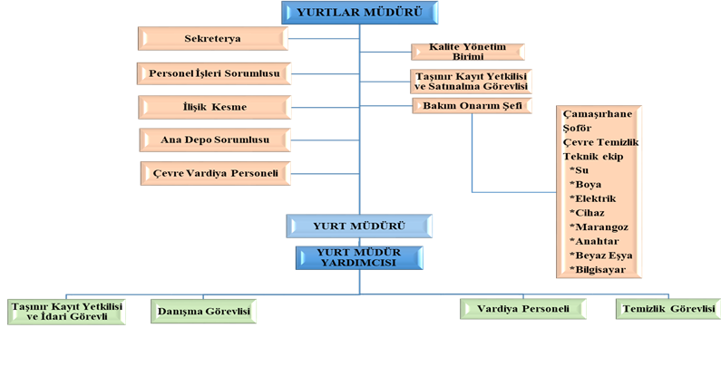

3. Bilgi ve Teknolojik Kaynaklar
Birimimiz faaliyetlerini gerçekleştirirken aşağıda kısaca içeriğine değinilen yazılımlar kullanmaktadır.

3.1. Yazılımlar

3.1.1. Yurtlar Müdürlüğü Bilgi Sistemi
2000 Yılından itibaren kullanılmaya başlanılan sistem; yurt öğrencilerine ait özlük bilgileri, kayıt işlemleri, burs takibi, istatistiki bilgiler, yoklamalar, ücret takipleri ile yurtlarda oluşan günlük arıza ve onarımların takibi ve bu konulardaki devinimler ‘’Yurtlar Müdürlüğü Bilgi Sistemi’’ ile kayıt altına alınmaktadır.
Yurtlar Müdürlüğü Bilgi Sistemi ile ilgili yedekleme, toplu veri girişi ve veri paylaşımlarının sağlanmasına yönelik olarak bilgi teknolojilerinde meydana gelen değişikliklere uygun güncellemeler hizmet satın alması yöntemi ile sağlanmaktadır.
2022-2023 Eğitim dönemi içerisinde Bilgi İşlem Daire Başkanlığı ile yapılan görüşmeler sonucunda Yurtlar Müdürlüğü Bilgi Sistemi ile Öğrenci İşleri Bilgi Sistemi arasında uyum sağlanması için altyapı çalışmaları başlatılamamıştır.
3.1.2. WEB Sayfamız
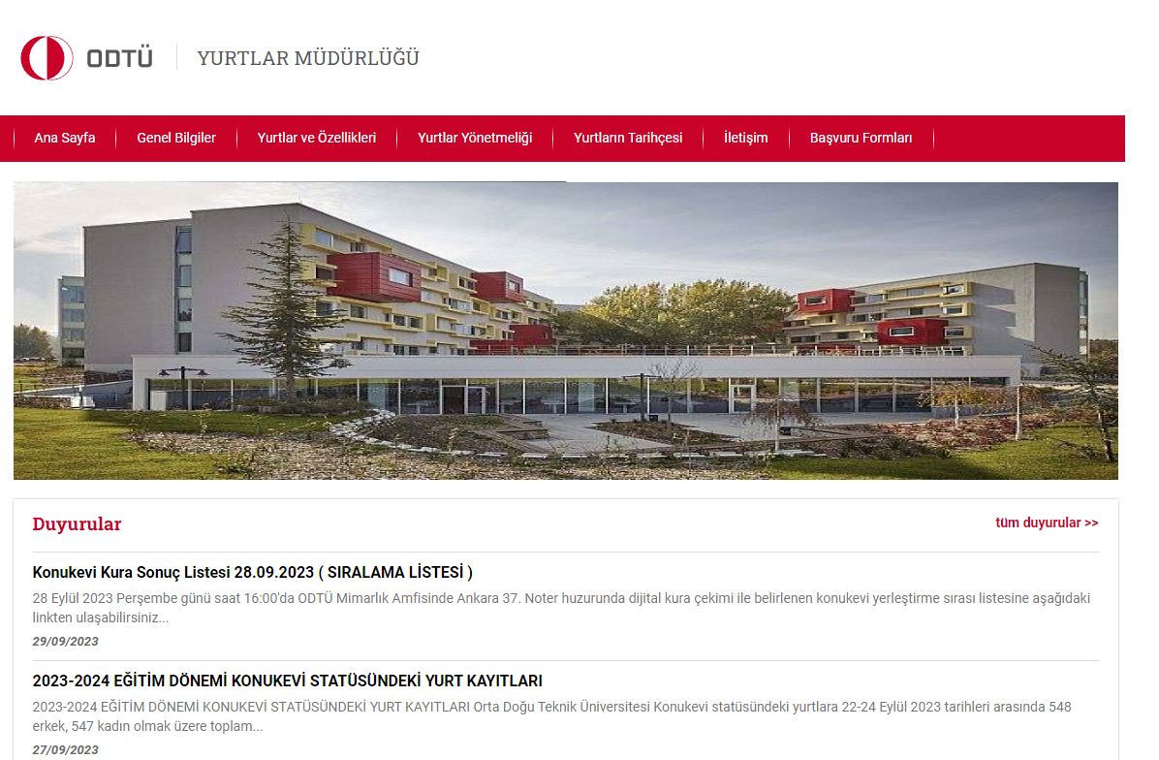
Üniversitemiz Bilgi İşlem Daire Başkanlığı tarafından bir yazılımla hazırlanan resmî web sayfamızda, yurtlarımıza ilişkin güncel bilgilere ve duyurulara yer verilmektedir. Ayrıca Yurtlar Müdürlüğü ve Yurt Müdürlükleri ile ilgili güncel iletişim bilgilerine de web sayfamızdan ulaşılmaktadır.
3.1.3. Yurtlar Müdürlüğü Personel Bilgi Sistemi
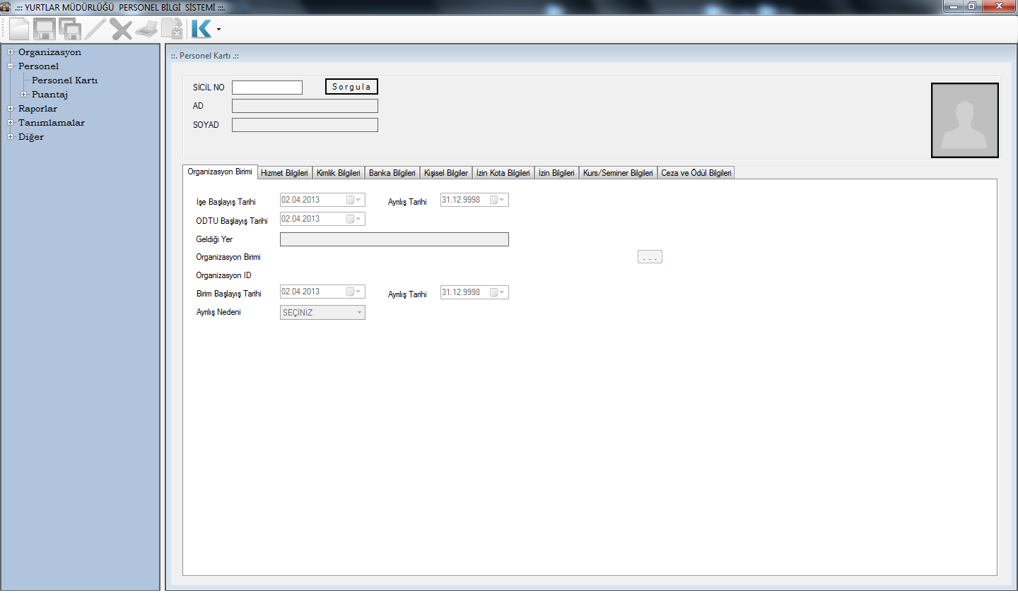

Birimimiz tarafından yapılan Yurtlar Müdürlüğü Personel Bilgi Sisteminde, Yurtlar Müdürlüğü personeline ait personelin sicili, statü, unvan, öğrenim durumu, işe başlama tarihi bu program aracılığı ile kayıt altına alınmaktadır.
3.1.4. ODTÜ SİS - Öğrenci Bilgi Sistemi
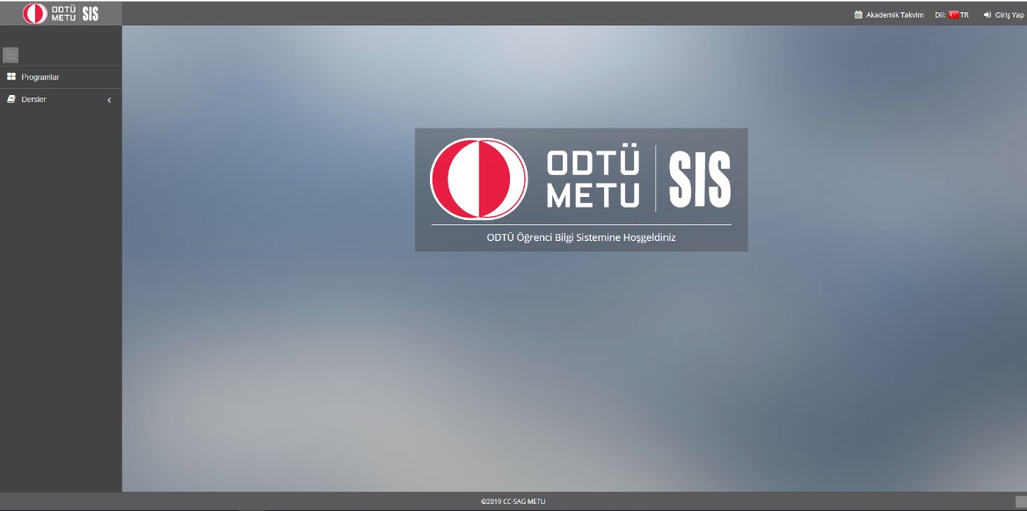
Üniversitemizce kullanılan bu program ile yurtta kalan öğrencilerimizin gerektiğinde akademik bilgilerinin ( Sınıf, Üniversiteye kayıt durumu, Özlük bilgileri ) kontrolü için kullanılmaktadır.

3.2 Bilgisayar ve Diğer Teknolojik Kaynaklar
Bilgi iletişim ve güvenlik sistemimizle ilgili olarak aşağıda sayıları belirtilen bilgisayar ve teknolojik kaynaklar kullanılmaktadır.
Teknolojik Kaynaklar |  | Adet
Bilgisayarlar | Kişisel Bilgisayar | 97
Diğer Donanımlar | Yazıcı | 24
 | Fotokopi Makinası | 1
 | Faks | 1
 | Teksir Makinesi | 1
 | Telefon Makinesi | 63
 | Akıllı Kalem | 2
 | Telsiz | 1
Sunucu | Kasa | 2

İnsan Kaynakları
Birimimize bağlı olarak toplam 328 personel görev yapmaktadır.

4.1. İdari Personel
Kadrolu personelin unvanlarına, cinsiyetlerine, eğitim durumlarına, yaşlarına ve hizmet sürelerine göre dağılımları aşağıdaki tablolarda belirtilmiştir.
4.1.1. 657 Sayılı Devlet Memurlarının Kadroları İtibariyle Dağılımı
Kadrosu | Kişi Sayısı
Şube Müdürü | 1
Yurt Müdürü | 10
Yurt Müdür Vekili | 2
Yurt Müdürü Yardımcısı | 1
Yurt Müdürü Yardımcısı Vekili | 1
Mühendis | 1
Psikolog | 1
Şef | 12
Bilgisayar İşletmeni | 27
Memur | 1
Teknisyen | 12
Teknisyen Yardımcısı | 6
Bekçi | 7
Hizmetli | 4
Şoför | 1
4B | 9
Sürekli İşçi | 22
Geçici İşçi | 5
696 KHK Sürekli İşçi | 205
Toplam | 328

4.1.2. 657 Sayılı Devlet Memurlarının Eğitim Durumları İtibariyle Dağılımı
 | İlk öğr. | Orta öğr. | Lise | Ön Lisans | Lisans | Y.L. ve Doktora | Toplam
Kişi Sayısı | 1 | 4 | 29 | 16 | 34 | 12 | 96
Yüzde (%) | 1,04 | 4,17 | 30,21 | 16,67 | 35,42 | 12,5 | 100,00

4.1.3. 657 Sayılı Devlet Memurlarının Hizmet Süreleri İtibariyle Dağılımı
 | 1-3 | 4 – 6 | 7 – 10 Yıl | 11 – 15 Yıl | 16 – 20 Yıl | 21 ve Üzeri | Toplam
 | Yıl | Yıl
Kişi Sayısı | 14 | 1 | 5 | 14 | 7 | 55 | 96
Yüzde (%) | 14,58 | 1,04 | 5,21 | 14,58 | 7,29 | 57,29 | 100,00

4.1.4. 657 Sayılı Devlet Memurlarının Yaşları İtibariyle Dağılımı
 | 19 - 25 Yaş | 26 - 30 Yaş | 31 - 35 Yaş | 36 - 40 Yaş | 41 - 50 Yaş | 51 ve | Toplam
 |  |  |  |  |  | Üzeri
Kişi Sayısı | 11 | 1 | 9 | 3 | 34 | 38 | 96
Yüzde (%) | 11,46 | 1,04 | 9,36 | 3,13 | 35,42 | 39,58 | 100

4.2. İşçiler
Kadrosu | Kişi Sayısı
Sürekli İşçi | 22
Geçici İşçi | 5
Sürekli İşçi 696 KHK | 205
Toplam | 232

4.2.1. İşçilerin Eğitim Durumları İtibariyle Dağılımı
 | İlk öğr. | Orta öğr. | Lise | Ön Lisans | Lisans | Y.L. ve Doktora | Toplam
Kişi Sayısı | 30 | 14 | 97 | 37 | 51 | 3 | 232
Yüzde (%) | 12,93 | 6,03 | 41,81 | 15,95 | 21,98 | 1,29 | 100,00

4.2.2. İşçilerin Hizmet Süreleri İtibariyle Dağılımı
 | 1 - 3 | 4 – 6 | 7 – 10 Yıl | 11 – 15 Yıl | 16 – 20 Yıl | 21 ve Üzeri | Toplam
 | Yıl | Yıl
Kişi Sayısı | 11 | 9 | 95 | 50 | 36 | 31 | 232
Yüzde (%) | 4,74 | 3,88 | 40,95 | 21,55 | 15,52 | 13,36 | 100,00

4.2.3. İşçilerin Yaşları İtibariyle Dağılımı
 | 21 - 25 Yaş | 26 - 30 Yaş | 31 - 35 Yaş | 36 - 40 Yaş | 41 - 50 Yaş | 51 ve | Toplam
 |  |  |  |  |  | Üzeri
Kişi Sayısı | 2 | 11 | 34 | 68 | 102 | 15 | 232
Yüzde (%) | 0,86 | 4,74 | 14,66 | 29,31 | 43,97 | 6,47 | 100

Yönetim ve İç Kontrol Sistemi

5.1. İdari Denetim
İdari denetim; idarenin yapmış olduğu işlem ve eylemlerin idari kuruluşlar tarafından denetlenmesidir.
İdari denetim iki yolla yapılmaktadır.
5.1.1. İç Tetkik
Kalite Yönetim Sistemi kapsamında Yurtlar Müdürlüğü kendi birimleri için iç tetkik faaliyetini gerçekleştirmek zorundadır. Yurtlar Müdürlüğü bünyesinde görev yapan ve iç tetkikçi eğitimi almış olan personel tarafından her yıl planlı iç denetim yapılmaktadır.
İç Tetkik Sorumlusunun Görevleri şunlardır;
  - Kalite Yönetim Sisteminin öngördüğü faaliyetlerin ve sonuçlarının planlanan düzenlemelere uyup uymadığının, bu düzenlemelerin etkili olarak uygulanıp uygulanmadığının sistematik ve tarafsız olarak incelenmesini sağlar,
  - Kalite sisteminin geliştirilmesine yardımcı olur,
  - Uygun ve etkin unsurları tespit eder, kuruluşun hedeflerine ulaşmasına yardımcı olur,
  - Uygunsuzlukların ortadan kaldırılması ve önlenmesi için gerekli denetimleri planlar, koordine eder, uygulanmasını sağlar ve sonuçlarını raporlar,
  - Tetkik planını hazırlar,
  - Tetkikin kurallarına uyulmasını sağlar.
  - Kalite sisteminin geliştirilmesine yardımcı olmak.
- 2023 yılı iç tetkik 18-22 Aralık 2023 tarihleri arasında yapılmış olup, 2 adet düzeltici faaliyet İstem formu düzenlenmiştir.
5.1.2. Dış Tetkik
Yurtlar Müdürlüğü tarafından barınma hizmeti alanında (Öğrenci yurdu bazında alınan ilk belge) 2005 yılında TSE-EN ISO 9001:2008 Kalite Yönetim Sistemi belgesi alınmıştır. Bu belgenin geçerliliğinin devamı ve sürekliliği için her yıl Şubat ayında Türk Standartları Enstitüsü tarafından gözetim tetkiki, üç yılda bir de belge yenileme tetkiki yapılmaktadır.
21 Mart 2023 tarihinde Türk Standartları Enstitüsü tarafından gözetim tetkiki yapılmış olup, belgenin devamlılığı sağlanmıştır.

5.2. Mali Denetim
5018 sayılı Kanunda da ifadesini bulan, Sayıştay tarafından kamu idaresinin hesabına ilişkin olarak yürütülecek olan mali denetim; kamu idaresinin gelir, gider ve mallarına ilişkin hesap ve işlemlerinin kanunlara ve diğer hukuki düzenlemelere uygun olup olmadığının tespit edilmesi, mali tabloların mali raporlama standartları doğrultusunda denetlenen kurumun mali durumunu ve faaliyet sonuçlarını tüm önemli yönleriyle doğru ve güvenilir bir biçimde gösterip göstermediğinin değerlendirilmesidir.
Mali denetim; kamu idaresine tahsis edilen kamu kaynaklarının yasama organınca öngörülen amaçlara ve hizmetlere harcandığı, mali tablolarda yer alan kayıt ve bilgilerin dayanağı olan gelir, gider ve mallara ilişkin işlemlerin kanunlara ve diğer hukuki düzenlemelere uygun olarak gerçekleştirildiği, mali tabloların şekil ve içerik açısından mali raporlama sistemine uygunluğu, mali tablolarda yer alan rakamların kuruma ait tüm işlemleri içerecek şekilde doğru ve güvenilir olduğuna ilişkin makul güvence elde etmek amacı ile yürütülür.
Mali denetim iki yolla yapılmaktadır.

5.2.1. İç Denetim
Üniversitemiz bünyesinde görevli olan Denetçiler tarafından mali konularla ilgili tüm işlem ve eylemlerin incelenmesi işidir. Dış denetimden önce yapılan ön inceleme işlemlerini kapsar.
5.2.2.Dış Denetim
Üniversitemizin tüm birimlerinin dâhil olduğu dış denetim Sayıştay Denetçileri tarafından yapılmaktadır.

II – AMAÇ VE HEDEFLER

Birimin Amaç ve Hedefleri

Fiziksel Yapı ve Donanımlar ile İlgili Amaç ve Hedefler
- Yıpranan bina ve müştemilatının önem sırasına göre komple tadilat ve yenilenmelerini sağlamak,
- Çalışma ortamlarında bulunması gereken alt yapı ve donanımın iyileştirilmesini sağlamak,
- Öğrencilere sosyal etkinlikler ve ortak çalışma yapabilecekleri alanlar tahsis edebilmek,
- Çizim ve çalışma salonlarının ihtiyaca uygun şekilde düzenlenmesi,
- Yurt odalarında barınan öğrenci sayısını da azaltmak suretiyle kapasite artırmaya yönelik yeni yurt binalarının yapılmasını sağlamak,
- Altyapı ve tesisatlara periyodik bakımlarının yapılarak problemlerin en aza indirgenmesini sağlamak,

Yönetsel Amaç ve Hedefler

Çağdaş yönetim ve işletim sistemi kurmak,

Nitelikli ve yeterli elemanlarla çalışmak,

Verdiğimiz hizmetin kalitesini sürekli ölçmek ve iyileştirmek,

Personel eğitimini artırmak,

Alınan kararlara öğrencilerin katılımını sağlamaktır.

Temel Politika ve Öncelikler
Müdürlüğümüz, bünyesindeki 19 öğrenci yurdunda üniversite öğrencilerinin barınma ihtiyaçları karşılanmakta olup hizmetin sunumu ile ilgili temel politikamız; öğrencilerin eğitimlerini tamamlarken topluma ve kendisine faydalı, ilkeli bireyler olarak yetişmelerine katkıda bulunmak, çevrelerindeki olumsuz koşullardan korunmalarını sağlamak, yaşadıkları ortamla paylaşmayı, işbirliğini, temizliği, iletişimi ve gelecekteki iş yaşamlarında kullanabilecekleri doğru bilgileri öğrenmelerine yardımcı olmaktır.
Bu politika doğrultusunda öğrencilere kaliteli, çağdaş ve insan onuruna yakışan bir yurt hizmeti verilmektedir. Bu anlayışla yurt hizmetleri etik, demokratik, dürüst ve eşit davranışlarla yürütülmektedir.

III- FAALİYETLERE İLİŞKİN BİLGİ VE DEĞERLENDİRMELER

MALİ BİLGİLER

Bütçe Uygulama Sonuçları

Ödenek ve Harcamalar
Sağlık, Kültür ve Spor Daire Başkanlığına bağlı olan Yurtlar Müdürlüğü’nde 2023 yılı Merkezi Yönetim Bütçe Kanununa istinaden 2.741.230,64 TL harcama yapılmıştır. Harcamalar aşağıdaki tabloda yer almaktadır.

BÜTÇE TERTİBİ | 2023 HARCAMALAR | ORAN %
03.2 Tüketime Yönelik Mal ve Malzeme Alımları | 2.024.855,82 | 73,87
03.3 Yolluklar | 0,00 | 0,00
03.5 Hizmet Alımları | 33.136,04 | 1,21
03.7 Menkul Mal, Gayrimaddi Hak Alım, Bakım ve Onarım Giderleri | 410.838,78 | 14,99
03.8 Gayrimenkul Mal Bakım ve Onarım Giderleri | 272.400,00 | 9,94
Toplam | 2.741.230,64 | 100,00

Gelirler
Yurtlar Müdürlüğünün geliri; 20 adet öğrenci yurdunda barınmakta olan öğrencilerden alınan yurt yatak ücreti ve belli dönemlerde yurtlarımızda misafir olarak konaklayan kişi, grup, topluluk, okul vb. alınan ücretlerden oluşmaktadır.
2023 yılı Ocak-Aralık aylarında, Yurtlar Müdürlüğüne bağlı öğrenci yurtlarından yurt yatak ücreti geliri olarak toplam 63.455.793,84 TL gelir elde edilmiştir. Elde edilen gelirin 826.409,21 TL’si yurtlardan ayrılma talebinde bulunan öğrencilerin kalmadıkları günlere mahsuben yurt ücret iadesi olarak hesaplarına aktarılmıştır. Toplam gelir: 62.629.384,63 TL olarak muhasebeleştirilmiştir. Yurt ücretleri, Strateji Geliştirme Daire Başkanlığı ile her ayın sonunda karşılıklı olarak kontrol edilmektedir.
Aşağıdaki tablo ve grafikte, 2023 yılında elde edilen yurt yatak ücretlerine ait gelirler gösterilmektedir.
Kurum Adı: |  |  |  | Orta Doğu Teknik Üniversitesi
Birim Adı: |  |  |  | SKSDB- Yurtlar Müdürlüğü Yurt Ücret Gelirleri
Ekonomik |  |  |  | Açıklama |  | 2023 Yılı Gelirleri
Sınıflandırma
I | Iı | Iıı | Iv
03 | 1 | 2 | 38 |  | Yurt Yatak Ücreti Gelirleri | 63.455.793,84 TL
 |  |  |  |  | Yurt Ücreti İade | -826.409,21 TL
 |  |  |  | Toplam Gelir |  | 62.629.384,63 TL

Temel Mali Tablolara İlişkin Açıklamalar
2023 yılında Yurtlar Müdürlüğünün giderlerini karşılamak amacıyla tahsis edilen 1.067.000,00 TL’lik başlangıç ödeneğimize yıl içinde 2.322.400,00 TL ödenek eklenmiştir. Eklenen ödeneğin 2.000,000,00 TL’ si Tüketime Yönelik Mal ve Malzeme Alımları, 200.000,00 TL’si Menkul Mal, Gayri Maddi Hak Alım, Bakım ve Onarım Giderleri ve 122.400,00 TL’si Gayrimenkul Mal Bakım ve Onarım Giderleri için eklenmiştir. Yıl sonu toplam harcamamız 2.741.230,64 TL’dir. Kalan kısım ise 648.169,36 TL’dir. Aşağıdaki tabloda ayrıntılar gösterilmiştir. Not: Başkanlığımız ve bağlı birimlerinden kullanılan bütçe ödenek ve tertipleri tabloya dâhil edilmemiştir.

2023 Yurtlar Müdürlüğü Bütçe Gerçekleşme Tablosu
Bütçe Tertibi |  | (a) Kesintili Başlangıç Ödeneği (K.B.Ö) | (b) Eklenen | (c ) Düşülen | (d) Yıl Sonu Bütçe Ödeneği (Y.S.B.Ö) | (e ) Harcama | (f) Kalan | (e/d) Harcama / Y.S.B.Ö % | (e/a) Harcama / K.B.Ö % | (a/d) Harcama / Y.S.B.Ö %
03.2 | Tüketime Yönelik Mal ve Malzeme Alımları | 321.000,00 | 2.000.000,00 | 0,00 | 2.321.000,00 | 2.024.855,82 | 296.144,18 | 87,24 | 630,80 | 13,83
03.3 | Yolluklar | 10.000,00 | 0,00 | 0,00 | 10.000,00 | 0,00 | 10.000,00 | 0,00 | 0,00 | 100,00
03.5 | Hizmet Alımları | 109.000,00 | 0,00 | 0,00 | 109.000,00 | 33.136,04 | 75.863,96 | 30,40 | 30,40 | 100,00
03.7 | Menkul Mal, Gayrimaddi Hak Alım, Bakım ve Onarım Giderleri | 477.000,00 | 200.000,00 | 0,00 | 677.000,00 | 410.838,78 | 266.161,22 | 60,69 | 86,13 | 70,46
03.8 | Gayrimenkul Mal Bakım ve Onarım Giderleri | 150.000,00 | 122.400,00 | 0,00 | 272.400,00 | 272.400,00 | 0,00 | 100,00 | 181,60 | 55,07
Toplam |  | 1.067.000,00 | 2.322.400,00 | 0,00 | 3.389.400,00 | 2.741.230,64 | 648.169,36 | 80,88 | 256,91 | 31,48

3.Mali Denetim Sonuçları
Yurtlar Müdürlüğünün 2023 Yılına ait hesap ve işlemleri Sayıştay tarafından denetlenmemiştir.

PERFORMANS BİLGİLERİ

İdari Hizmetler

Satın Alma Birimi
2023 yılında Yurtların ihtiyaç ve talepleri doğrultusunda satın alma birimi tarafından gerçekleştirilen alımlar aşağıdaki tabloda gösterilmiştir.

Ekonomik Kod |  | 4737 19.md | 4734 22/d | Kamu İhale Genel Tebliği 3.3 | 5018/35 Ön Ödeme Usul ve Esasları | Nakit Harcamalar
03.02 | Tüketime Yönelik Mal Ve Malzeme Alımları | 2 | 2 | 0 | 0 | 0
03.03 | Yolluklar | 0 | 0 | 0 | 0 | 0
03.05 | Hizmet Alımları | 0 | 1 | 0 | 2 | 2
03.07 | Menkul Mal, Gayrimaddi Hak Alımları | 0 | 12 | 0 | 0 | 0
03.08 | Gayrimenkul Mal Bakım Ve Onarım Giderleri | 0 | 7 | 0 | 0 | 0
Toplam |  | 2 | 22 | 0 | 2 | 2

Üniversitemiz 2023 yılı bütçe teklifinin hazırlanabilmesi için Yurtlar Müdürlüğünden istenen 2023 bütçe teklifi, birimimizin talep ve ihtiyaçları doğrultusunda hazırlanarak Strateji Geliştirme Daire Başkanlığına gönderilmiştir.
2023 yılı içinde yurtlarımızdan ayrılma talebinde bulunan öğrencilerimizin yurtlara girişte vermiş oldukları yurt depozitleri ve yurt ücret iadeleri listelenerek Strateji Geliştirme Daire Başkanlığına gönderilmiş ve iadeleri gerçekleştirilmiştir.
Satın alma birimi tarafından gerçekleştirilen işlemlerin özeti aşağıdaki tabloda gösterilmiştir.

İşlem Türü | Sayısı
Satın alma (İhale) | 2
Satın alma (Doğrudan temin) | 22
Satın alma (Avans/Kredi) | 2
Bütçe Teklifi | 1
Yurt Ücreti İade (Kişi) | 929 (769.457,05TL)
Yurt Depozito İade (Kişi) | 1809 (732.578,50TL)

2. Taşınır İşlem Birimi
Taşınır işlem birimi olarak 2023 yılı sayım ve durum tespiti yapılmıştır. Depolardaki mal ve malzemeler ile yurtlarda bulunan demirbaş sayımı yapılarak Strateji Geliştirme Daire Başkanlığına bilgi ve evraklar verilmiştir. Satın alma sonucu gelen malzemelerin kayıt altına alınması ve depolarda uygun raflara yerleştirilmesi sağlanmıştır. Alınan malzemeler tam, zamanında ve etkin bir şekilde kullanıcılara dağıtılarak, kullanılan yerler takip ve kontrol altına alınmıştır. Depoya giren her malzeme için taşınır işlem fişi, depodan çıkan her malzeme için de tüketim evrakı düzenlenmiştir. Hurda malzemeler ilgili evraklar hazırlanıp imzalandıktan sonra Genel Atölyeler Müdürlüğü hurda birimine teslim edilmiş ve taşınır kayıtlarımızdan düşülmüştür.
2023 yılında Yurtlar Müdürlüğü taşınır işlem birimi tarafından düzenlenen taşınır işlem fişi tür ve sayıları aşağıdaki tabloda gösterilmiştir.

TAŞINIR MAL İŞLEMLERİ
Girişler | Sayısı | Çıkışlar | Sayısı
Ambarlar Arası Devir Alma (Giriş) | 269 | Ambarlar Arası Devir (Çıkış) | 269
Bağış ve Yardım Alma | 4 | Bağış Yapma veya Yardım Etme | 0
Devir Alma | 13 | Bedelsiz Devir | 0
Döner Sermaye Üretim/Çağ Değişim/Reforme | 0 | Depodaki Malzemenin Değer Artırımı | 0
Düzeltme Girişi | 0 | Devretme | 0
Envanter Girişi | 5 | Döner Sermaye Üretim | 0
Hatalı Tif Girişi | 0 | Düzeltme Çıkışı | 0
İade | 0 | Hatalı Çıkış Tifi | 0
İç İmkan/Kazı/Tasfiye İdaresinden | 0 | Kayıttan Düşme | 22
Müsadere (El Koyma) | 0 | Satış | 0
Satın Alma | 27 | Sayım Noksanı | 0
Sayım Fazlası | 0 | Taşınır İstek Belgesi Karşılama | 135
Taşınır Kodu Düzeltme Giriş | 0 | Taşınır Kodu Düzeltme Çıkış | 0
Değer Artırımı/Ek Fiyat/Enflasyon Düzeltme | 0 | Tüketim Malzemesi Çıkış | 135
 | 0 | Kayıttan Düşme Teklif ve Onay Tutanağı | 14
Yıl Devri (Giriş) | 1 | Yıl Devri (Çıkış) | 1
Toplam | 319 |  | 576

3. Bakım Onarım Faaliyet Bilgileri
Bakım onarım ekibi Yurtlar Müdürlüğüne bağlı olarak çalışan toplam 17 teknik personelden oluşmaktadır. Bu ekip 20 adet yurt binasında sıhhi tesisat, marangoz, anahtar, fayans, boya, beyaz eşya tamiri, elektrik tesisatı, elektrik ve elektronik cihazların tamirleri konusunda faaliyet göstermektedir.
Yurt binalarında meydana gelen arızalar en geç üç iş günü içerisinde tamamlanarak hizmetin aksamadan devam ettirilmesi hedeflerimiz arasında olup bu konuda teknik personelimiz özveri ile çalışmaktadır.
Yurtlar Müdürlüğünde bakım ve onarım faaliyetleri üç yolla yapılmaktadır.
- 2023 yılı içerisinde bakım ve onarım birimi tarafından onarım ve tadilatları yapılan arızaların tür ve sayıları aşağıdaki tabloda gösterilmiştir.
Bakım ve Onarım Birimi | Teknik Ekip Sayısı | Arıza Sayısı
Boya | 1 | 216
Cihaz | 3 | 683
Marangoz | 2 | 2854
Anahtar | 1 | 441
Su | 4 | 3831
Elektrik | 4 | 3708
Çamaşır Makine Tamiri | 2 | 593
Toplam | 17 | 12.326

- Yurtlar Müdürlüğü teknik ekibinin faaliyet alanlarına girmeyen mimari yapı ve projeler doğrultusunda Üniversitemiz Yapı İşleri Teknik Daire Başkanlığına bağlı birimler tarafından giderilen arızaların toplamı aşağıdaki tabloda gösterilmektedir.

Diğer Birimler | Arıza Sayısı
Isı İşletme | 112
Genel Atolyeler | 33
Elektrik İşletme | 18
Ağaçlandırma | 20
Telefon İşletme | 3
Yapı Bakım | 154
Toplam | 340

- Yurtlar Müdürlüğü teknik personelinin niteliği gereği teknik bilgi ve beceri alanına girmeyen ve hizmet satın alması yolu ile firmalara yaptırılan onarımlar aşağıdaki tabloda gösterilmiştir.

Dış Satınalma | Arıza Sayısı
Alüminyum Doğrama-Duşakabin Tamiratı | 746
Toplam | 746

- 2023 yılı içerisinde Yurtlar Müdürlüğü bünyesinde oluşan ve giderilen bakım, onarım ve arızalara ilişkin toplam verilerin yer aldığı tablodaki gibidir.

Birimler | Arıza Sayısı
Bakım Onarım Birimi | 12.326
Diğer Birimler | 340
Dış Satın alma | 746
Toplam | 13.412

4. Çamaşırhane Faaliyet Bilgileri
Yurtlar Müdürlüğüne bağlı olarak çalışan çamaşırhanede 5 personelimiz görev yapmakta olup öğrenci nevresim takımları, yastık, yorgan, battaniye, perde, alez, pike ve Başkanlığımıza bağlı diğer birimlerin çamaşırları yıkanmaktadır.
Çamaşırhanede bulunan makine ve teçhizat tür ve miktarları aşağıdaki tabloda gösterilmiştir.

Makine ve Teçhizat | Miktarı
Sanayi Tipi Çamaşır Makinesi | 6
Sanayi Tipi Kurutma Makinesi | 5
Silindir Ütü | 1
Havalandırma Cihazı | 1
Kompresör | 1
Buhar Jeneratörü | 2

Yurtlar Müdürlüğüne bağlı çamaşırhanemizde 2023 yılında yıkanan çamaşır tür ve miktarları aşağıdaki tabloda gösterilmiştir.

2023 Çamaşırhane Yıkama İstatistikleri
Yıkanan Çamaşır | Yıkanan Miktar
Nevresim | 28.694
Çarşaf | 28.047
Yastık Yüzü | 26.691
Alez | 10.676
Yorgan | 6.454
Yastık | 1.606
Havlu | 5.585
Masa Örtüsü (Kafeterya) | 1.620
Önlük (Sağlık ve Rehberlik Merkezi) | 52
Forma (Spor Müdürlüğü) | 3.070
Toplam | 112.511

- Öğrenci Kabul ve Kayıt ile İlgili Faaliyet Bilgileri
2023-2024 Eğitim yılında yurtlara başvuran öğrenci sayılarını gösterir tablolar aşağıda yer almaktadır.

Yurtlara Başvuru Yapan Yeni Öğrencilere Ait Çizelge
1.1. Başvuruda Bulunan Yeni Lisans Öğrenci Sayılarını Gösteren Çizelge
Uyruğu | Cinsiyet | Başvuru Sayısı | Kaydedilen Öğrenci Sayısı
T.C | Erkek | 950 | 622
Yabancı | Erkek | 106 | 55
Değişim Öğrencisi | Erkek | 36 | 36
Toplam (Erkek) |  | 1.092 | 713
T.C | Kadın | 742 | 417
Yabancı | Kadın | 70 | 40
Değişim Öğrencisi | Kadın | 59 | 59
Toplam (Kadın) |  | 871 | 516

1.2. Yurtlara Sıralamasız Yerleşen Lisans Öğrencilerine Ait Çizelge
Cinsiyet | Yerleşen Öğrenci Sayısı
Erkek | 299
Kadın | 121
Toplam | 373
Not: Bu çizelgedeki sayılar 1.1. nolu çizelgedeki sayılara dâhildir
1.3. Başvuruda Bulunan Yeni Lisansüstü Öğrenci Sayılarını Gösteren Çizelge
 | Cinsiyet | Başvuru Sayısı | Kaydedilen Öğrenci Sayısı
Lisansüstü | Erkek | 87 | 50
Değişim Öğrencisi | Erkek | 9 | 9
Toplam (Erkek) |  | 96 | 59
Lisansüstü | Kadın | 97 | 58
Değişim Öğrencisi | Kadın | 9 | 9
Toplam (Kadın) |  | 106 | 67

2. Yabancı Öğrenci Sayılarının Yurtlara Göre Dağılımını Gösteren Çizelge
Birimin Adı | Yabancı Öğrenci |  | Toplam
 | Erkek | Kadın
1. Yurt | 0 | 24 | 24
2. Yurt | 22 | 0 | 22
3. Yurt | 0 | 31 | 31
4. Yurt | 68 | 0 | 68
5. Yurt | 0 | 39 | 39
6. Yurt | 67 | 0 | 67
7. Yurt | 0 | 31 | 31
8. Yurt | 35 | 0 | 35
9. Yurt | 33 | 0 | 33
Osman Yazıcı Konukevi | 0 | 19 | 19
F. Hızıroğlu Konukevi | 18 | 0 | 18
12. Konukevi | 0 | 14 | 14
İsa Demiray Yurdu | 47 | 0 | 47
15. Konukevi | 14 | 0 | 14
16. Konukevi | 0 | 24 | 24
Faika Demiray Yurdu | 0 | 62 | 62
Refika Aksoy Yurdu | 24 | 38 | 62
19. Yurt | 2 | 9 | 11
Lisansüstü Konukevi | 45 | 46 | 91
Genel Toplam | 375 | 337 | 712
3. Yıllara göre yurt başvuru ve kayıtları ile ilgili istatistiki bilgi

Ders Yılı | Kapasite | Başvuru Sayısı | Kaydedilen Öğrenci Sayısı
2011-2012 | 6669 | 2496 | 2071
2012-2013 | 6661 | 2164 | 1731
2013-2014 | 6647 | 2200 | 1775
2014-2015 | 7339 | 2364 | 2095
2015-2016 | 7328 | 2490 | 2057
2016-2017 | 7348 | 2407 | 1875
2017-2018 | 7348 | 2215 | 1922
2018-2019 | 7358 | 2297 | 2052
2019-2020 | 7286 | 2628 | 2255
2020-2021 | 7294 | 2107 | ----
2021-2022 | 7322 | 4456 | 3453
2022-2023 | 7695 | 2345 | 1295
2023-2024 | 7695 | 2165 | 1337

2023-2024 Eğitim yılı yurt yerleştirmeleri devam etmektedir.

4. Misafir Konaklama Faaliyet Bilgisi

Yurtlarda uygun yer olması halinde tören, kutlama vb. faaliyetlere katılacak olan misafirlerle, Kültür İşleri Müdürlüğü, Spor Müdürlüğü gibi birimlere bağlı topluluklarca gerçekleştirilen akademik, sosyal ve kültürel faaliyetlere katılmak üzere konaklama talebinde bulunan öğrencilere Rektörlük Makamınca uygun görülmesi halinde yer verilmektedir.
Misafir Grupları | Kişi Sayısı
Endüstriyel Tasarım | 14
Metu Rover – Uket | 153
İLKYAR | 116
Tanıtım Ofisi | 11
Mezunlar Günü | 284
Diploma Töreni | 402
Toplam | 980

IV- KURUMSAL KABİLİYET VE KAPASİTENİN DEĞERLENDİRİLMESİ

Üstünlükler
- Özveri ile çalışan personele sahip olmak,
- Uyum içerisinde tecrübelerini paylaşan çalışanlara sahip olmak,
- Genç nesle hizmet verdiğimiz için dinamik işleyiş yapısına sahip olmak,
- Kalite Yönetim Sisteminin gerekleri doğrultusunda hizmetimizin belgelenmiş ve böylece görev, yetki, sorumlulukların hizmete yönelik talimat, prosedür ve süreç akışlarının belirlenmiş olması ve sürekli iyileştirmeler yapılmasıdır.

Zayıflıklar
- Bütçe yetersizliği,
- Alt yapıdaki problemler,
- Binaların büyük bakım ve onarımlarının 3 aylık yaz dönemine sığdırılmaya çalışılması,
- Aynı işi yapmakta olan personelin farklı kadrolarda istihdam edilmesi,
- Emekli olan personelimizin yerine yeni personel istihdamının yeterli sayıda sağlanamaması,
- Değerlendirme
- Birimimize bağlı 19 adet yurt binasının kampüs alanı içerisinde ayrı ayrı konumlanmış olmalarına rağmen belirli periyotlarla yapılan ve yurtlara ilişkin konuların görüşülüp, tartışılıp, karara bağlandığı Yönetici toplantıları ile uygulama birliği sağlanmaya çalışılmaktadır,
- Yurt Müdürlükleri dışında Yurtlar Müdürlüğüne bağlı çalışan tüm birimlerin, depo ve arşivlerin de bir arada olduğu bir yerleşim mekânı oluşturulması yönetimsel açıdan yararlı olacaktır,

V- ÖNERİ VE TEDBİRLER
7/24 hizmet verildiği dikkate alınarak;
- Mesai saatleri dışında acil müdahale gerektiren durumlarda sorunu en kısa sürede gidermek için bir anahtarcının kampüs alanında bulundurulması,
- Faika Demiray Yurdu’nun dış cephe, ıslak zemin yenilenmesi ve acil çıkış kapıları ile katların yangın yönetmeliğine uygun hale getirilmesi, B tipi yurtların eski yangın merdivenlerinin yenilenmesi,
- 15. Konukevi, 16. Konukevi ve Lisansüstü Konukevi danışmalarının cam bölme ile kapatılması,
- 9. Yurt engelli odalarının tadilatının yapılması,
- 19. Yurt dış cephesinin yenilenmesi ve bodrum katta bulunan ve dış cepheden su alan depoların tadilatının yapılması. Ayrıca dışarıdan gelen kemirgenlerden korunmak amacı ile açık alanların kapatılması.
- Yangın çıkış kapılarının tamamının panik bar sistemi ile çalışır hale getirilerek yurtlarımızda yangın tahliye sisteminin yönetmeliğe uygun hale getirilmesi zorunluluğu sonucu 2022-2023 Eğitim döneminde 1,2,3,4,5,6,7,8,9 numaralı yurtlar yönetmeliğe uygun hale getirilmiş olup, yapılamayan Refika Aksoy, Faika Demiray, Osman Yazıcı ve Faik Hızıroğlu Yurtları, 15. ve 16. Konukevlerinin yangın çıkış kapılarının yangın tahliye sistemine uygun hale getirilmesi 2023-2024 eğitim döneminde gerçekleştirilecektir.
- Yurtlar Müdürlüğü Öğrenci Bilgi sisteminin mevcut yazılımının korunarak güncelleştirilmesi ve diğer birimlerle entegrasyonun sağlanması ya da günümüz bilgi iletişim sistemlerine uygun donanımlı, esnek bir yurt bilgi sistemi yapım aşamasındadır.
- Tüm yurtlarda yatakların yenilenmesine çalışılmaktadır.

EKLER
GZTF ANALİZİ
GÜÇLÜ YANLAR | ZAYIF YANLAR
Görev yapan personelin işbirlikçi, paylaşımcı, özverili, eleştiriye açık olması. | İnsan kaynaklarındaki yetersizlik,  Emekli olan personelin yerine yeni personel istihdamı sağlanamaması
 | Maddi kaynaklardaki yetersizlik nedeniyle, teknolojik imkânlardaki kısıtlar ve eskiyen alt yapı.
Kalite Yönetim sistemi kapsamında verilen barınma hizmetimizin belgelenmiş olması
Öğrenci yurt başvurularının ve kayıtlarının Yurtlar Müdürlüğü otomasyon programı kapsamında on-line olarak gerçekleştirilebiliyor olması
Değişim programı kapsamında üniversitemize gelen öğrencilere de yurtlarda barınma imkânı sunabiliyor olmak. | Yurt yatak kapasitesinin yetersizliği nedeniyle yurtlara başvuruda bulunan öğrencilerin tamamının ilk etapta yerleştirmelerinin yapılamaması
 | Tadilat ve bakım onarım kapsamında yurtlarda yapılması gereken düzenlemelerin hızlı gerçekleştirilememesi.
FIRSAT | TEHDİT
Yurtların kampüs içinde yer alması.
Farklı kültürlere sahip öğrencilerin bir arada barınmaları sonucu oluşan kültürel etkileşim.

